Направление подготовки/специальность: 01.03.02

Дисциплина: Корпоративные информационные системы

Вид контроля, текущий контроль: Лабораторная работа

Подготовил: Бакаев Илья Игоревич

Курс, группа: 3 курс, 6 группа

Отчёт по теме:

Создание и настройка виртуальных машин

1. Задаём имя, директорию, тип и версию новой виртуальной машины:

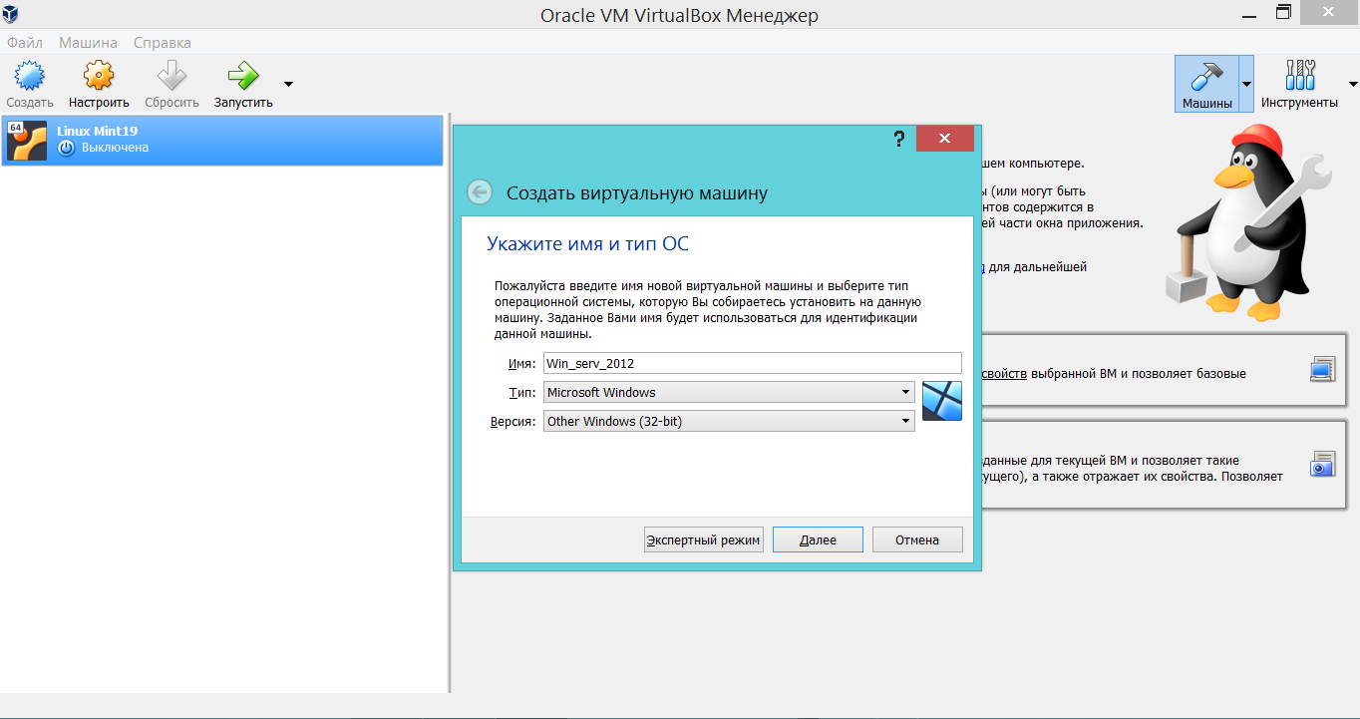

2. Выделяем некоторый объём оперативной памяти для работы виртуальной машины:

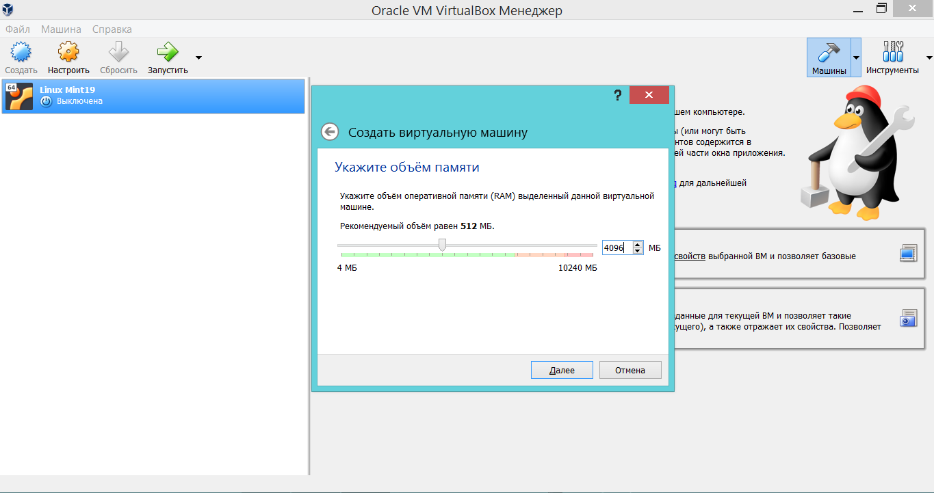

3. Указываем носитель, который будет использоваться виртуальной машиной для работы:

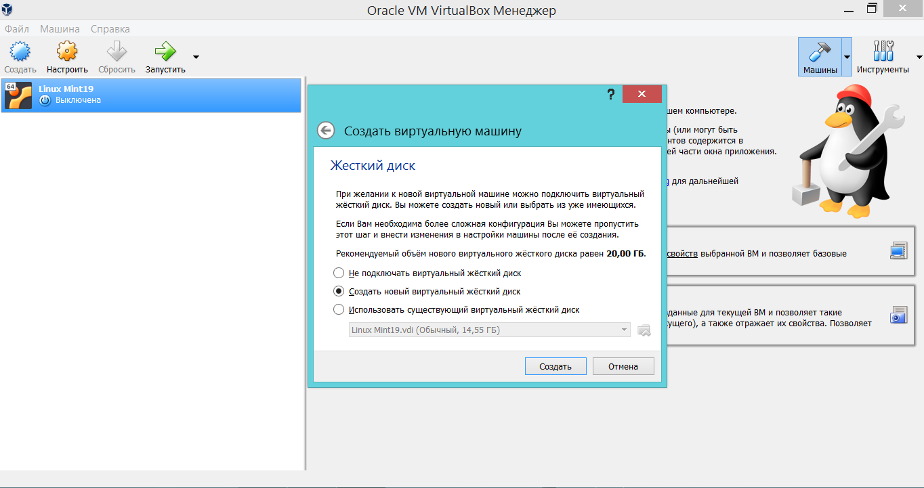

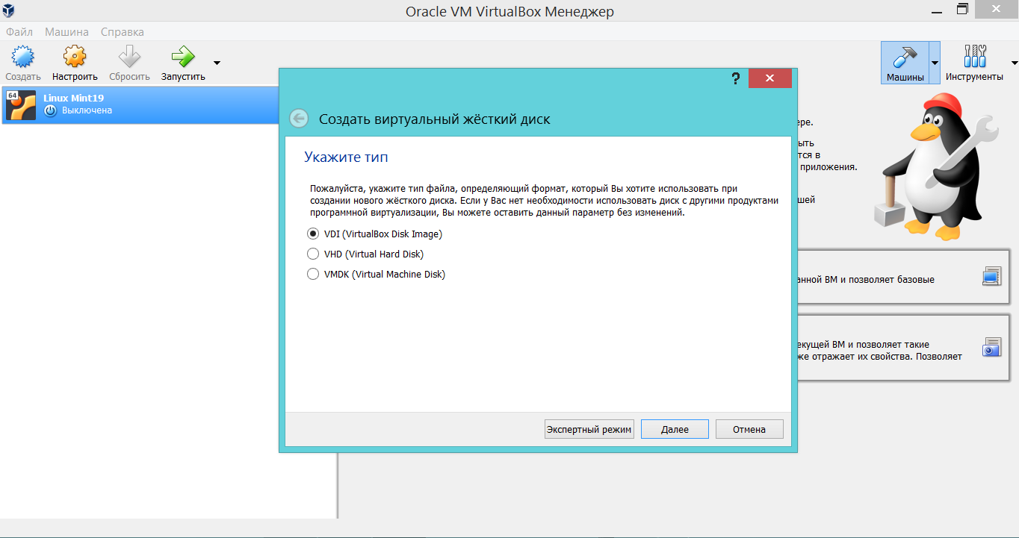

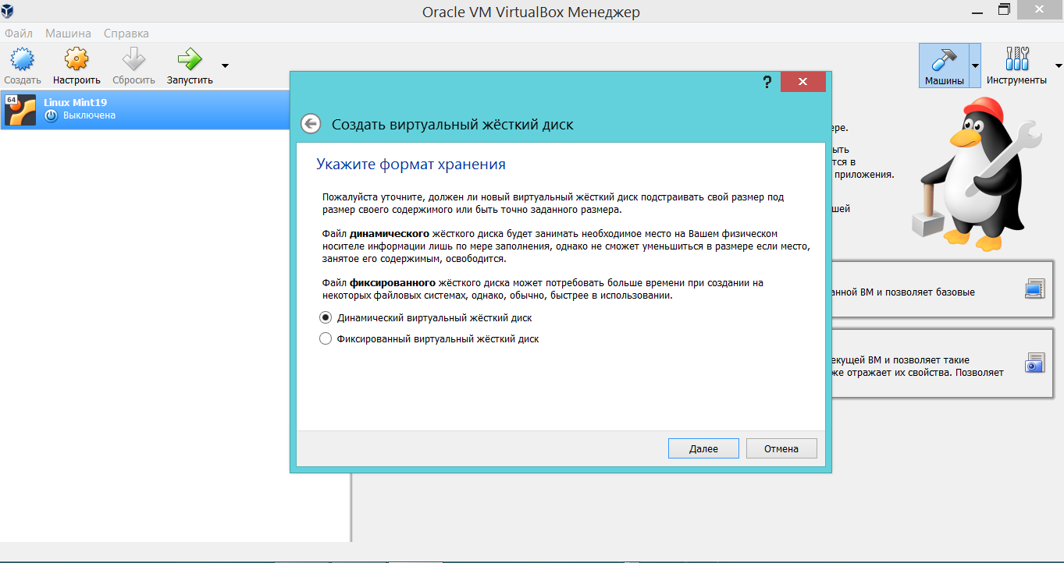

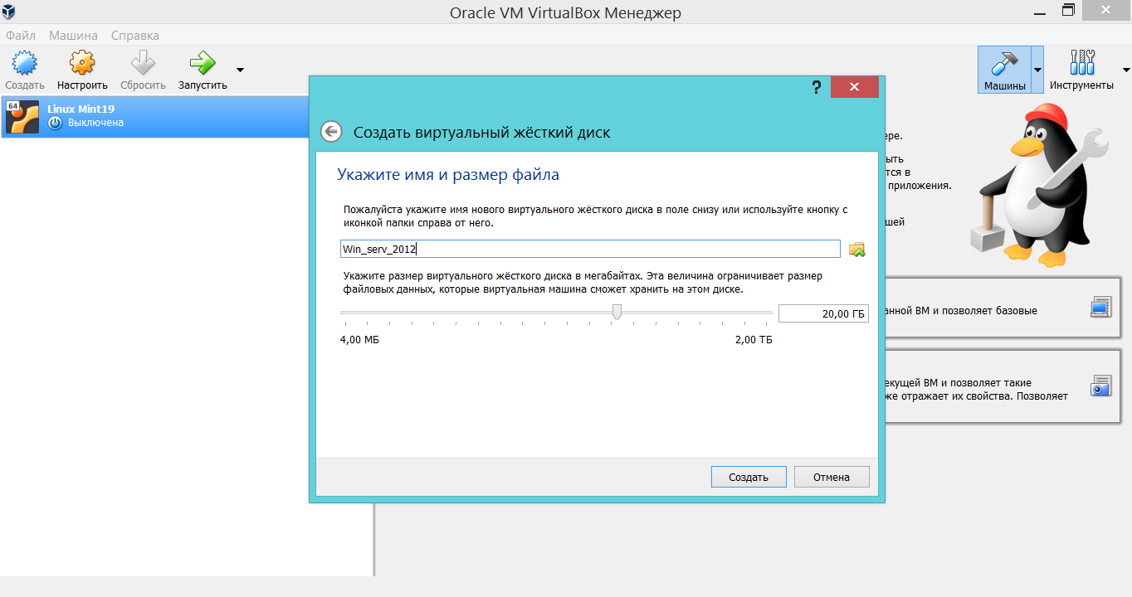

4. Созданная виртуальная машина:

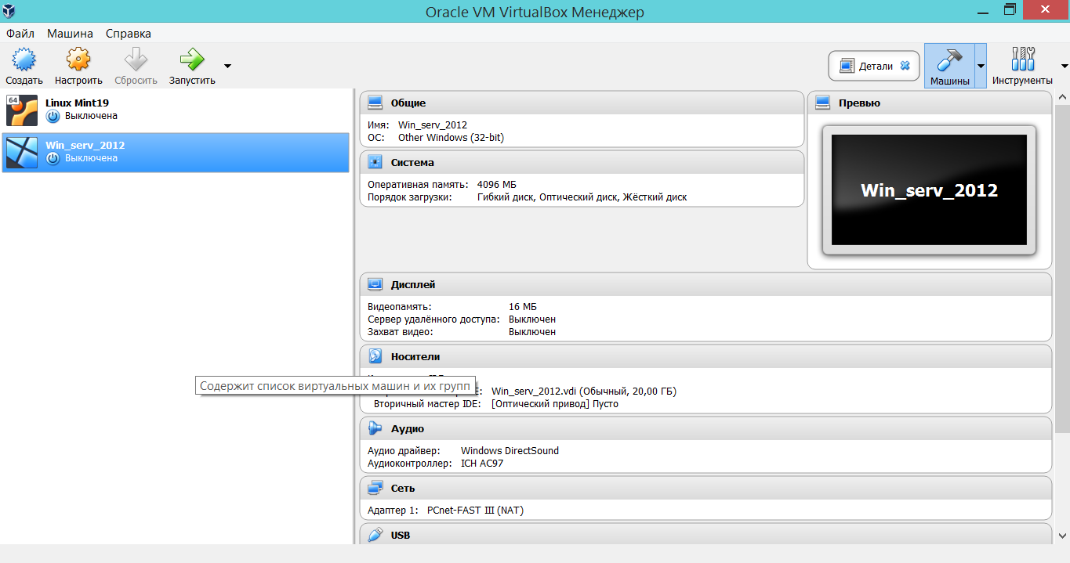

5. Сетевые настройки машины:

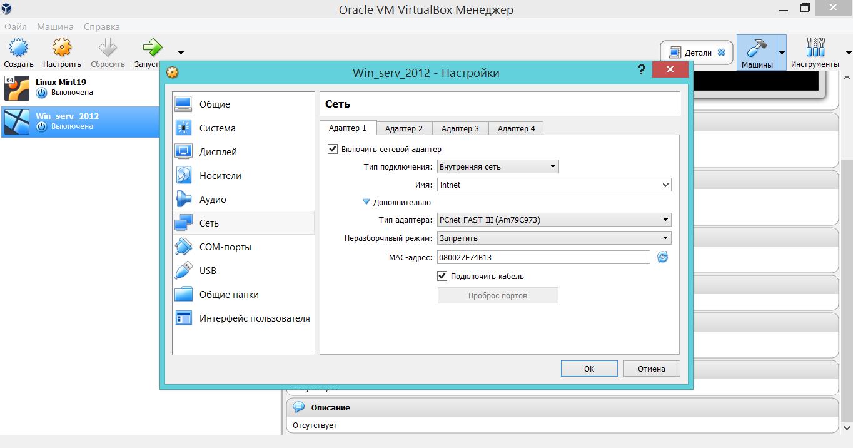

6. Установка системы с образа:

